EXPEDICIÓN ÁRTICA 2027
Tromso, Narvik, Kiruna y Rovaniemi

DURACIÓN: 09 días / 08 noches
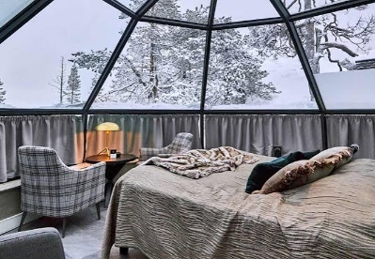
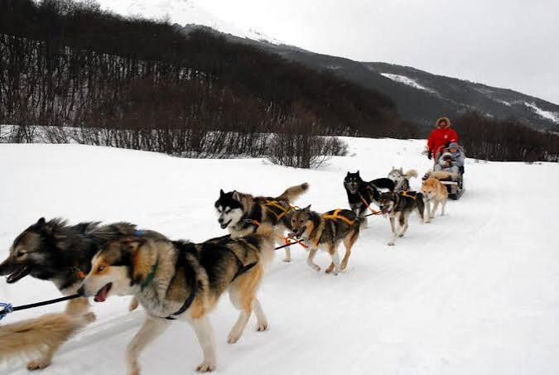
SALIDAS: 10 de enero, 14* y 18 de febrero, 7* de marzo 2027
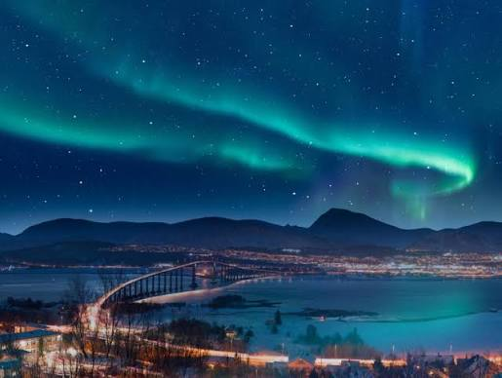
ITINERARIO
DIA 01 TROMSO
BIENVENIDO a Tromsø, el hogar de las auroras boreales. Al aterrizar, traslado regular en servicio Flybussen al hotel. A la salida del aeropuerto encontrará sus respectivas maletas, y el autobús ( Airport Express ) se encontrará apenas saliendo de la terminal. El trayecto a su hotel será de aproximadamente de 5 km. Asegúrese de tener su voucher listo para presentar al conductor. Nuestro guía acompañante lo recibirá en la recepción del hotel a las 18:00 hrs para aclarar todo lo que necesite saber sobre los próximos días de este inigualable recorrido. Alojamiento.
Opcional no incluida: TELÉFERICO DE TROMSO. Hora de inicio: 20:00 a 22:00. Duración total de la actividad: 2 h. Encuentro en tu hotel: 19:45. Incluye: traslados, guía y entrada.
En un corto trayecto, estarás en la estación inferior del teleférico de Fjellheisen, ¡listo para subir al pintoresco pico del monte Storsteinen! Disfrutarás de unas vistas impresionantes mientras llegas a la cima en un abrir y cerrar de ojos. Únase a nosotros en el famoso teleférico de Tromsø para disfrutar de vistas incomparables de las islas, los fiordos y las montañas de Tromsø. Este es también el lugar perfecto para ver la famosa aurora boreal. El Fjellheisen fue construido en 1961 por Brødrene Jakobsens Rederi, una compañía naviera que operaba ampliamente con la caza polar, la pesca y las expediciones en el Ártico y la Antártida. El teleférico de Fjellheisen va desde Solliveien, en Tromsdalen, hasta la montaña Storsteinen. La estación inferior se encuentra en la parte continental de Tromsø, a 50 metros sobre el nivel del mar. La estación superior, Fjellstua, está a 421 metros sobre el nivel del mar. El trayecto dura cuatro minutos.

DIA 02 TROMSO
Después del Desayuno, se reunirá con su guía de habla hispana en la recepción a las 10 am. Salida para un recorrido panorámico que le llevará a descubrir los encantos históricos de Tromsø, una ciudad marcada por las tradiciones Sami. Tromsø tiene una historia rica, colorida y extensa, pero la historia polar añade una dimensión fascinante. Veremos la Catedral de Tromsø y pasearemos por coloridas calles con venerables casas de madera y acogedores cafés. Posteriormente visitamos el fiordo de Kvaløya para disfrutar de los impresionantes paisajes que ofrece una de las islas más grandes de Noruega. ¡Naturaleza en estado puro! Ubicada entre Tromsø y el mar de Noruega, la isla de Kvaløya cuenta con unos paisajes que dejan a todos sus visitantes anonadados. Imponentes picos, pintorescos pueblos de pescadores y una fauna y flora ártica única. Nos detendremos ante el fiordo de Kvaløya, uno de los más impresionantes del país. Tras sacar unas fotografías increíbles de este enclave, volvemos a Tromso para seguir admirando sus principales atractivos Alojamiento.
Opcional no incluida: EXPERIENCIA CON RENOS & CENA INCLUIDA CON POSIBILIDAD DE OBSERVACIÓN DE LA AURORA BOREAL. Hora de inicio: 18:00 a 22:00. Duración total de la actividad: 4 h. Incluye: traslados, guía de habla inglesa en la granja de renos, cena tradicional noruega y entrada.
Aventúrate en el corazón de la naturaleza, donde caminarás entre 300 renos domesticados e incluso tendrás la oportunidad de alimentarlos con tus manos. Después de eso, entra en un Gamme a la luz de las velas para disfrutar de una comida relajada, animada por las evocadoras melodías de joiking (canciones tradicionales sami), mientras desentrañamos el rico tapiz de la historia y las historias sami. Y en las noches claras y mágicas, podrás admirar el impresionante espectáculo de la aurora boreal. Únete a nosotros para una experiencia que no es solo un viaje, sino una conexión atemporal con la naturaleza y la tradición que llevarás para siempre

DIA 03 TROMSO - NARVIK
Desayuno en el hotel. Esta mañana, en nuestro autobús privado, nos dirigimos a Narvik, una acogedora ciudad situada en medio de espectaculares fiordos y montañas. Llegada a Narvik. Check-in y tiempo libre para visitar, de forma opcional, el Museo de la Guerra de Narvik hasta que comencemos el recorrido nocturno en tren. ( INCLUIDO: Tren de la Aurora Boreal). A las 18:20 nos preparamos para partir hacia la estación de tren y subir al mítico tren ártico, que nos llevará por la histórica vía férrea de Ofoten. Este increíble viaje nos llevará a perdernos en la inmensidad de la noche ártica siguiendo la huella de los cielos oscuros para tener todas las posibilidades de presenciar la aurora boreal. Después de una breve parada en la estación de Bjørnfjell en la frontera con Suecia, continuaremos hasta la estación de Katterat, donde descenderemos para una inmersión total en la noche ártica, nos reuniremos alrededor de una acogedora hoguera al aire libre para disfrutar de deliciosas bebidas calientes y pasteles recién horneados, esperando disfrutar del sublime espectáculo natural de la aurora boreal. A las 10 de la noche, se aborda el tren de regreso a Narvik nuevamente. Llegada y traslado al hotel. Alojamiento.

DIA 04 NARVIK – KIRUNA
Desayuno en el hotel. Traslado a la estación de tren para embarcar a las 10:25 am de Narvik a Kiruna a bordo de un auténtico tren que nos llevará de Noruega a Suecia. Este tren es el más utilizado por noruegos y suecos para llegar a la ciudad de Kiruna. Cuando lleguemos a la estación de Kiruna, nos dirigiremos al hotel. Tarde libre para disfrutar de Aurora Spa (opcional). Muy recomendable para tener una experiencia única de sauna y por qué no sumergirse directamente en el agua fría. ¡Un momento único que quedará en tu memoria!. Alojamiento en el hotel.
Opcional no incluida: AURORA SPA. Edad mínima requerida: 4 años. Hora de inicio: 16:00 a 18:00. Duración total de la actividad: 2 h. En Aurora Spa encontramos los elementos que simbolizan nuestras vidas (piedra, madera y agua), materiales que representan la frescura, la calidez y la esencia, todos ellos presentes en la naturaleza, las comunidades y las culturas de Laponia. Estos elementos, profundamente arraigados, son los principios rectores de nuestro spa. Este concepto natural evolucionó para incluir mucho más, especialmente contrastes fascinantes. La Laponia sueca y Kiruna son ricas en contrastes que enriquecen la vida de quienes viven aquí, y nos enorgullece poder compartirlos con nuestros huéspedes. Aurora Spa lo invita a pasear entre el interior y el exterior, el calor y el frío, el agua relajante y la nieve cristalina. Relájese en el interior y disfrute del blanco paisaje invernal a través de las ventanas panorámicas, o sienta la refrescante caricia del invierno polar en su mejilla mientras se envuelve en la cálida comodidad de nuestra piscina al aire libre. Y si tiene suerte, el colorido de la Aurora Boreal.

DIA 05 KIRUNA
Desayuno en el hotel. El día de hoy realizaremos una excursión a Jukkasjärvi (20 km - 30 minutos). Continuamos hacia el primer y más grande hotel de hielo del mundo construido con nieve y hielo. Entrada incluida. El “Icehotel “se realiza cada año y durante las últimas tres décadas. Podrás admirar la grandiosidad de esta inesperada estructura, donde grandes artistas esculpen el hielo con una temática diferente. Después de admirar y disfrutar el hotel de hielo, nos dirigimos a un típico restaurante sueco para disfrutar de un suculento almuerzo buffet típico de la región para posteriormente regresar al hotel. Alojamiento. Tarde y noche libre para explorar los alrededores o disfrutar las facilidades del hotel. Por la noche, recomendamos la excursión opcional a Abisko para la búsqueda de la aurora boreal.
Opcional no incluida: EXCURSIÓN PARA VER LA AURORA BOREAL EN ABISKO. Hora de inicio: 19:00 a 23:30. Duración total de la actividad: 4 h – 5h. Encuentro en tu hotel: 19:00. Incluye: traslados, botanas y bebidas. Únase a una excursión nocturna a rincones escondidos en la naturaleza: lejos de las intrusivas luces eléctricas de la civilización humana, las condiciones para capturar las luces son óptimas. Mientras esperamos a que la aurora haga su aparición en el cielo nocturno, su guía le explicará los fundamentos.

DIA 06 KIRUNA – ROVANIEMI (IGLÚ DE CRISTAL)
Desayuno en el hotel. Esta mañana, nos dirigiremos en nuestro autobús privado desde Kiruna, Suecia a Rovaniemi, Finlandia. Haremos una breve parada en Pello para almorzar (no incluido). Será un recorrido fascinante a través de los impresionantes paisajes del Ártico nórdico. En el camino nos encontraremos con montañas escarpadas y vastos bosques, atravesaremos extensas tierras cubiertas de nieve en invierno, donde los lagos congelados y los abedules dispersos crean una atmósfera mágica. Siguiendo el valle del río Torne, que marca la frontera entre Suecia y Finlandia, el paisaje combina la tranquilidad de los pequeños pueblos con casas tradicionales de madera y unas vistas espectaculares del entorno natural. Cruzando hacia Finlandia, la región finlandesa de Laponia se despliega con su serena belleza, ofreciendo un paisaje ininterrumpido de bosques, suaves colinas y, en invierno, extensiones de hielo y nieve que parecen sacadas de un cuento de hadas. (INCLUIDO: Visita a la Villa de Santa Claus). Una vez en Rovaniemi, visitaremos el mágico Pueblo de Papá Noel. Aquí tendrás la oportunidad de conocer a Papá Noel en persona, enviar postales desde su agencia oficial y explorar un mundo donde la Navidad nunca termina. Aproveche las tiendas de regalos y boutiques de artesanía, perfectas para comprar recuerdos únicos. La foto con Papá Noel es imprescindible. Después de llenarse del espíritu festivo, tiempo libre para disfrutar de su Igloo de cristal. Alojamiento. Si tenemos suerte, ¡podremos observar la aurora boreal!.

DIA 07 ROVANIEMI
Desayuno en el hotel. Día libre para recorrer Rovaniemi o tomar diferentes actividades opcionales. Rovaniemi, situada en el círculo polar ártico, es una pequeña ciudad con mucha vida. Conocida como la capital culinaria del norte. Aquí podrás disfrutar de delicias culinarias locales, como pescado blanco a la parrilla y reno salteado con hierbas silvestres, setas y las bayas más dulces, maduradas bajo el sol de medianoche. Podrás caminar en sus calles nevadas o hacer compras.
Opcional no incluida: ROMPEHIELOS SAMPO. Duración total de la actividad: 8 h. Esta mañana salimos de Rovaniemi hacia Kemi para experimentar el rompehielos Sampo. Sin duda una de las mejores experiencias que se pueden realizar en el Ártico. Embarcaremos a bordo de este flamante e imponente buque rompehielos. El rompehielos se encuentra en el puerto de Ajos, en Kemi. Durante el trayecto podrá pasear y visitar cualquiera de sus rincones o relajarse en el salón con una bebida caliente. Realizaremos una travesía de 4 horas en el buque y la mejor parte de la actividad viene cuando el buque abre un hueco libre de hielo en la popa. Es un momento que no podemos perdernos de ninguna manera, teniendo la posibilidad de tomar un baño en el Mar de Botnia. Almuerzo incluido. Regreso a Rovaniemi.
Opcional no incluido: RECORRIDO FOTOGRÁFICO PARA OBSERVAR LA AURORA BOREAL CON GUIA DE HABLA HISPANA. Duración total de la actividad: 4 h. Hora de inicio: 20:00 a 00:00. ¡No pierda la oportunidad de capturar la magia de la aurora boreal! Nuestro tour le lleva a diferentes lugares de Laponia, donde tendrá las mejores oportunidades para observar auroras. Durante el programa, nuestro guía le fotografiará y también aprenderá consejos y trucos para configurar su propia cámara para fotografía nocturna. Con suerte, podremos ver las auroras bailando en el cielo; en cualquier caso, vivirá una noche encantadora con fotos increíbles para el recuerdo. Incluye: Ropa de invierno, recorrido en autobús de unos 200 km hasta los mejores lugares para ver auroras, bebidas calientes en termo con galletas de jengibre, fotografías y acceso a enlaces en línea para verlas, guía en español.

DIA 08 ROVANIEMI
Desayuno en el hotel. Una magnífica experiencia en el entorno invernal te espera a bordo de un trineo tirado por huskies de 3 km. El musher le dará la bienvenida en la recepción del resort y le acompañará a la perrera, donde los huskies de Alaska le darán la bienvenida con alegría. También te mostrará cómo conducir tu propio trineo. Ahora está listo para salir y disfrutar de la naturaleza y el silencio mientras los huskies recorren los senderos invernales en un viaje inolvidable. Después del recorrido, regresaremos a la perrera para disfrutar de bebidas calientes alrededor de la fogata mientras escuchamos historias sobre los huskies.
Opcional no incluida: ESCAPADA EN MOTO DE NIEVE Y FOGATA CON POSIBILIDAD DE VER LA AURORA BOREAL. Hora de inicio: 20:00. Encuentro en su hotel: 19:30. Duración: 3 horas. Incluye: Ropa de invierno, instrucciones para conducción de motonieve, Paseo para 2 personas por motonieve, salchichas a la parrilla, pasteles, bebidas calientes, guía. Acompáñenos a experimentar la magia de la naturaleza nórdica al atardecer. Recorra el hermoso paisaje invernal con las luces de una moto de nieve encendidas antes de hacer una parada en medio del oscuro bosque. Mientras el guía enciende una fogata, escuche las historias y curiosidades sobre la aurora boreal. Disfrute de un refrigerio lapón y de salchichas a la barbacoa mientras observa el cielo. Con suerte, podremos vislumbrar la aurora boreal. *Para esta excursión, se requiere una licencia de conducir vigente en el país de origen

DIA 09 ROVANIEMI
Desayuno. Mañana libre hasta la hora de su traslado regular al aeropuerto. Fin de nuestros servicios.

- PRECIO EN EUROS (EUR) POR PERSONA EN OCUPACIÓN SELECCIONADA:
SENCILLA | DOBLE | TRIPLE | MENOR (3-12)
6,053 € | 4,195 € | 4,080 € | 2,490 €
“Precios sujetos a cambios y/o disponibilidad”
NOTA:
- El tour opera con un mínimo de 2 pasajeros*.
- Se solicita un anticipo del 20% para reservar
- Precio válido cuando los niños se hospedan en la misma habitación con 2 adultos.
- Guía bilingüe español - portugués en algunas salidas.
- La operación de los trenes está sujeta a condiciones climáticas y técnicas. En caso de cancelación, pueden sustituirse por viajes en autobús privado. Los trenes también pueden retrasarse debido al clima ártico. Al tratarse de un fenómeno natural, la observación de la aurora boreal está sujeta a las condiciones meteorológicas y climáticas y, por lo tanto, no puede garantizarse.
- Posibilidad de agregar una noche pre en Tromso o en Sommarøy con experiencia en un crucero por los fiordos con cena & avistamiento de auroras.
  - El orden de las actividades podría variar de acuerdo a disponibilidad.
  - Noruega incluirá desde el 2027 una tasa turística en la hotelería. Este importe será pagado directamente por el pasajero en el hotel, al momento de su registro. (Oslo, Tromso & Narvik)
- En caso de cancelación y demora de vuelos que provoquen la perdida de servicios, estos no podrán ser restituidos y en caso de querer realizarlos tendrían un costo adicional y quedarían sujetos a disponibilidad.
- Debido a diversas condiciones del clima (exceso de nieve, frío, o hielo o la falta de estos para la realización óptima de actividades) y por razones de seguridad, algunas excursiones podrían sufrir modificaciones o incluso cancelaciones. En The Molt Collection trataremos de ofrecer alternativas ante eventuales cambios siempre procurando la seguridad y satisfacción de los pasajeros.
- En caso de cancelación y demora de vuelos que provoquen la perdida de servicios, estos no podrán ser restituidos y en caso de querer realizarlos tendrían un costo adicional y quedarían sujetos a disponibilidad.

INCLUYE
- Traslado de llegada con Flybussen/Airport Express – regular
- Traslado regular de salida en Rovaniemi
- 8 noches de alojamiento en hoteles cuidadosamente seleccionados
- 8 desayunos
- 1 almuerzo, 3 cenas & 1 fogata con snacks y bebidas calientes
- 1 cena en el iglú (2 platos)
- Autobús privado como se indica en el programa
- Guía acompañante de habla hispana. En salidas puntuales bilingüe (portugués)**
- Visita panorámica de 3 horas por la ciudad de Tromsø y alrededores
- Excursión al fiordo de Kvaløya desde Tromsø durante la panorámica
- Tren de las auroras boreales*** / ****
- Tren de Narvik a Kiruna***
- Visita a Jukkasjärvi – Hotel de hielo
- Visita a la Villa de Santa Claus
- Experiencia y paseo con perros huskies
- Guías locales expertos en las actividades
- Ropa de invierno para las actividades
NO INCLUYE
- Vuelos internacionales y domésticos
- Comidas (excepto las indicadas en el programa) y bebidas
- Excursiones opcionales, consultar precios*
- Gastos personales
- Servicios no especificados
- Impuestos de alojamiento en Noruega
- Seguro de viaje.
- Servicios no mencionados como incluidos

- HOTELES PREVISTOS

CIUDAD | HOTELES
TROMSO | Quality Saga Tromso. Primera
NARVIK | Quality Grand Royal. Primera
KIRUNA | Camp Ripan/Scandic Kiruna. Primera
ROVANIEMI | Santa´s Igloos (Iglú de Cristal) Superior  Santa´s Hotel Santa Claus. Superior

